Consultar Solicitação de Plantão de Sobreaviso
Sistema | SIGRH
Módulo | Administração de Pessoal
Usuários | Servidores
Perfil | Gestor Financeiro, Gestor DAP e Administrador DAP
Última Atualização | ver('', false);
Esta operação permite a consulta das solicitações de pagamento de plantão de sobreaviso. Os plantões de sobreaviso, são cargas horárias extras do servidor. Na designação de escala de trabalho, o servidor é remunerado pelo número de horas efetivamente trabalhadas, sendo necessário informar a quantidade de horas em plantão de sobreaviso exercidas pelo servidor.
É importante ressaltar que, nesta operação, o gestor poderá apenas visualizar os dados detalhados das solicitações registradas.
Para utilizar esta funcionalidade, será necessário que as solicitações referentes ao pagamento de plantão de sobreaviso estejam previamente cadastradas no sistema.
Para consultar uma solicitação de pagamento, existem dois caminhos que podem ser seguidos:
- SIGRH → Módulos → Administração de Pessoal → Financeiro → Solicitação de Pagamento de Plantão → Consultas -> Solicitação de Plantão de Sobreaviso (Perfis Gestor DAP e Administrador DAP).
- SIGRH → Módulos → Financeiro -> Financeiro -> Solicitação de Pagamento de Plantão -> Consultas -> Solicitação de Plantão de Sobreaviso (Perfil Gestor Financeiro).
O sistema exibirá a tela que permite ao usuário realizar a Busca por Solicitação seguida pelas Solicitações Encontradas correspondentes ao ano vigente.
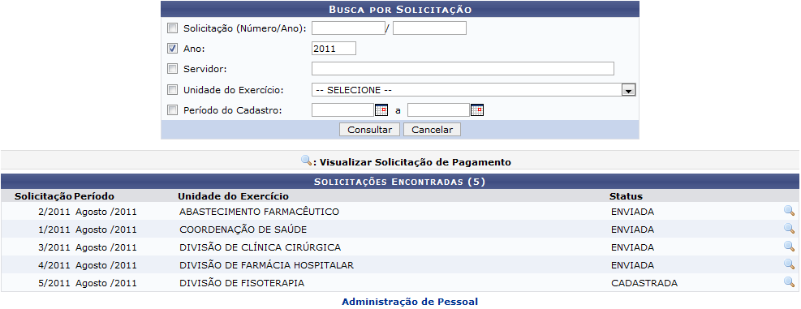Figura 1: Buscar por Solicitação
Se desejar retornar ao menu principal do módulo, clique em Administração de Pessoal ou Financeiro, de acordo com o módulo acessado.
Para buscar por uma solicitação específica, o usuário poderá informar os seguintes parâmetros:
- Solicitação (Número/Ano): A busca poderá ser realizada ao informar o número e o ano da solicitação que deseja consultar;
- Ano: Se desejar, informe o ano referente as solicitações de pagamento cadastradas;
- Servidor: Caso queira realizar a busca com base nesse critério, informe o nome do servidor ou o número de matrícula do SIAPE e, em seguida, selecione-o na lista de resultados que será gerada após a inserção das primeiras letras;
- Unidade do Exercício: Informe a unidade de exercício cujas solicitações estão vinculadas. Para isso, selecione uma das opções presentes na lista relacionada a este campo;
- Período do Cadastro: Se desejar, forneça o período de cadastro das requisições de pagamento, informando a data ou selecionando-a no calendário virtual, ao clicar no ícone .
É importante destacar que pelo menos um dos critérios deverá ser informado, sendo que quanto mais dados forem fornecidos, mais específico será o resultado da busca.
Caso desista da operação, clique em Cancelar e confirme na caixa de diálogo que será gerada posteriormente.
Exemplificaremos ao informar o Ano 2011.
Para prosseguir, clique em Consultar.
Em seguida, serão exibidas as Solicitações Encontradas de acordo com os critérios informados na busca, como já apresentado na tela anterior
Na lista de Solicitações Encontradas, o gestor poderá consultar detalhadamente os dados de uma solicitação. Ao clicar no ícone , será possível visualizar as informações cadastradas referente à requisição de pagamento consultada. Em seguida, será exibida uma tela com os Dados da Solicitação incluindo a Quantidade de Horas Trabalhadas pelos servidores designados para os plantões de sobreaviso.
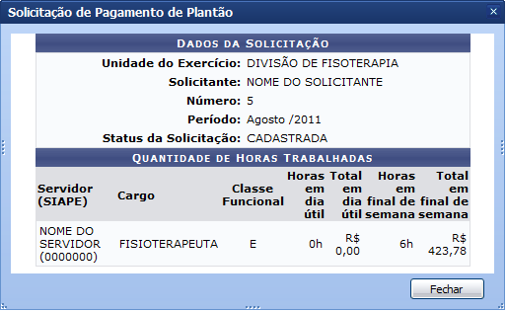Figura 2: Dados da Solicitação
Para encerrar a visualização dos dados, clique em Fechar.
Bom Trabalho!

Manuais Relacionados
- Consultar/Alterar Solicitação Pagamento
<< Voltar - Manuais do SIGRH

